Поделка из нерабочих компакт-дисков «Магнит на холодильник ‘Медвежонок’

Поделки из нерабочих компакт-дисков – это замечательный вариант для утилизации мусора, который обычно скапливается дома, и который бывает жалко выкинуть. Такие изделия могут стать прекрасным украшением для вашей квартиры. Например, из старого диска можно сделать магнит на холодильник.

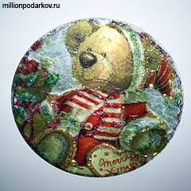
Вам потребуются:
- диск
- декоративный клей с блестками
- салфетка с рисунком
- клей ПВА
- лак
- магнит
- ножницы

Готовим исходные материалы
Для изготовления поделки из нерабочих компакт-дисков приготовьте такие материалы, как диск, декоративный клей с блестками, клей ПВА, салфетку с интересным рисунком, лак, магнит и ножницы.
Приклеиваем салфетку к диску
Для начала промазываем клеем ПВА диск. Его слой должен быть тонким и ровным. Отделяем от салфетки верхний красочный слой и аккуратно, разглаживая складки, приклеиваем его к диску.
Покрываем изделие лаком
Покрываем поделку сверху клеем ПВА или слоем лака. Так изделие дольше прослужит.

Декорируем подставку блестками
Берем клей с блестками и проводим им по контурам. Приклеиваем сзади магнитик. Все, замечательный сувенир готов. Теперь Вы можете украсить им свой холодильник или подарить кому-то на Новый год.

заимствовано: http://www.millionpodarkov.ru/

